
Александр Иванович Куприн (26 августа (7сентября) 1870, Наровчат — 25 августа 1938, Ленинград) – русский
писатель-реалист, переводчик. Происходил из небогатой дворянской семьи. В 1888 году окончил кадетский корпус, в 1890 году — Александровское военное училище в Москве. Первым литературным опытом Куприна были стихи, оставшиеся неопубликованными. Первое напечатанное произведение — рассказ «Последний дебют» (1889).
В 1890 – 1894 служил в полку, расположенном в Подольской губернии, военная служба дала ему богатый материал для будущих произведений. В 1893-1894 в петербургском журнале «Русское богатство» вышли его повесть «Впотьмах», рассказы. В 1894 году поручик Куприн вышел в отставку и переехал в Киев. В следующие годы много странствовал по России, перепробовав множество профессий, жадно впитывая жизненные впечатления, которые стали основой его будущих произведений.
В 1890-е годы опубликовал повесть «Молох». В эти годы Куприн познакомился с И. А. Буниным, А. П. Чеховым и М. Горьким. В 1901 году переехал в Петербург, начал работать секретарём «Журнала для всех». В петербургских журналах появились рассказы Куприна.. В 1905 году вышло наиболее значительное его произведение — повесть «Поединок», имевшая большой успех. В 1917–1919 годах выходят повести и рассказы. Не принимая политику военного коммунизма, в 1919 году писатель эмигрирует во Францию. Весной 1937 г. Куприн вернулся в Россию.

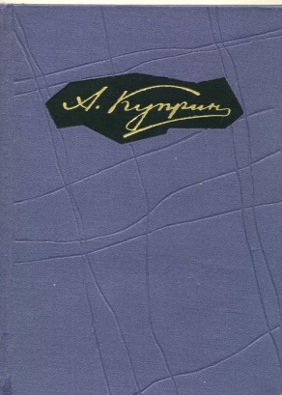
Куприн, А.И. Последний дебют: [рассказ] // Собрание сочинений: в 9 томах / А.И.Куприн. – Москва. – 1964. – Т.1. – С.3 – 49.
Куприн рассказывает нам о трагической жизни одной замечательной актрисы.
Гольская – прекрасная актриса, но прежде всего она женщина, искренне любящая, но жестоко обманутая. Её жизнь, удивительным образом переплелась с пьесой, которую она играет на сцене.

Куприн, Александр. Олеся. Поединок: повести / Александр Куприн. – Горький: Волго-Вятское книжное издательство, 1985. – 256 с.: ил – (Волжские просторы).

«Олеся» — повесть Александра Ивановича Куприна. Одно из первых крупных произведений Куприна написано в 1898 году. По признанию автора, это одно из самых его любимых произведений. Главная тема — трагическая любовь городского барина Ивана Тимофеевича и молодой девушки Олеси.

Куприн, А.И. Гранатовый браслет / Александр Куприн; [составление В.И. Лосева]. – Москва: Вече, 1998. – 590 с. – («Вече» классика).

Повесть А.И.Куприна "Гранатовый браслет" – это трагическая история сильной и безответной любви, ставшая настоящим шедевром мировой классики.

Куприн, А.И. Поединок: [повесть] //Повести и рассказы / А.И. Куприн. – Москва: Московский рабочий, 1987. – С.155 – 369.
Повесть была опубликована в 1905 году. Она рассказывает о конфликте молодого подпорудчика Ромашова и старшего офицера.
Главный герой Ромашов – сентиментальный человек, мечтатель, который хотел бы прожить достойную жизнь и дождаться настоящей любви.

Куприн, А. На переломе (Кадеты). Юнкера. Поединок / А.И.Куприн. – Москва: АСТ: Транзиткнига, 2004. – 542, [2]с. – (Мировая классика).
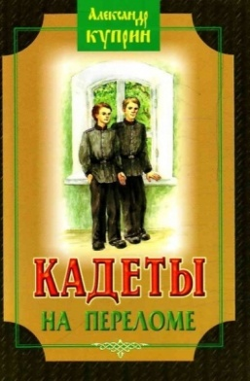
Повесть автобиографична,
в ней дана характеристика нравов, царивших
во втором Московском кадетском корпусе во время обучения в нем Куприна.
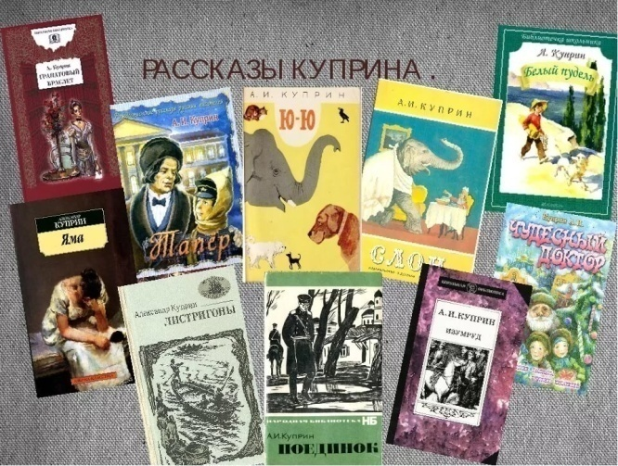
В период, когда военные гимназии стали реформироваться в кадетские корпуса, Миша Буланин и стал кадетом. Непривычный для него круг общения принес больше неприятностей, чем радостей. Здесь все не так как дома, и это отталкивает, но временами и манит своей новизной.


Куприн, Александр. Юнкера / Александр Куприн; [составление В.И.Лосева]. – Москва: Вече, 1998. – 574 с. – («Вече» классика).

«Юнкера» (1928— 1932) – знаменитый роман и своеобразный итог военной темы в творчестве писателя, его «завещание молодежи».
Является продолжением повести "На переломе".

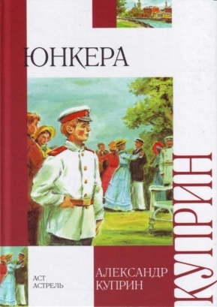
Рассказывая о жизни и любви юнкера Александрова, писатель воссоздает образ «старой» Москвы.

Куприн, А.И. Молох: повесть / А.И. Куприн. – Переиздание. – Москва: Детская литература, 1982. – 95 с.: ил. – (Школьная библиотека).
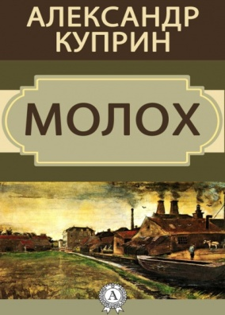
Повесть "Молох" занимает особое место в творчестве писателя.
Это ужас человека перед неумолимой железной хваткой "прогресса" – бездушной машиной, порабощающей и поглощающей все живое ради наживы.
Действие повести происходит на сталелитейном заводе в конце XIX — начале XX веков.
Наш адрес:
п. Ковернино, ул. К. Маркса, 10
Центральная библиотека
Телефон: 8(83157)2-11-60
Сайт: https://bibl-kov.ru
МУК "Ковернинская ЦБС"

155 лет со дня рождения
А.И.Куприна

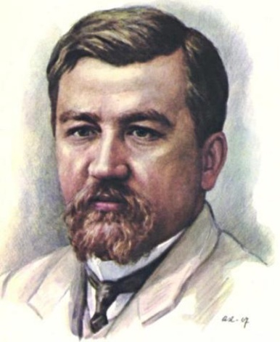

ЗНАТОК ЧЕЛОВЕЧЕСКИОЙ ДУШИ
Рекомендательный список литературы

Ковернино, 2025

